Выпуск № 1 (96) МБОУ основная
сентябрь 2012 г. общеобразовательная
школа №3 г. Нытва
МЕТОДИЧЕСКИЙ



Реализация программы развития «Школа личностного роста» на 2011-2015 гг.

Конструктивно-преобразующий этап
2012-2013 учебный год
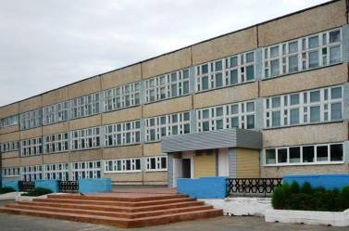

Содержание

СТР.
Результаты работы по проекту
за 2011-2012 учебный год.

План работы творческой группы по проекту
на 2012-2013 учебный год.

Цели и задачи проекта.
Проект 1 «Современный педагог» | 3
Проект II «Наши таланты» | 6
Проект III «Успех каждому» | 10
Проект IV. « Школьная детская организация» | 14
Проект V «Здоровье и безопасность» | 18

Проект 1 «Современный педагог»
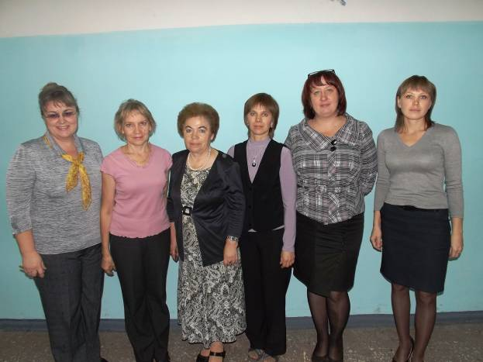
Куратор Безушко Н.В. Руководитель Шилова Л.А.

Состав ТГ: Зыкова Н.Н., Соловьёва Л.А., Плешкова Л.Н.,
Беляев О.П., Нечаева Г.В.

Цель проекта – повышение мотивации профессиональной деятельности педагога.
Задачи проекта:
- совершенствовать работу методической службы школы с целью создания условий для самореализации педагогов;
- разработать индивидуальные маршруты повышения профессионального уровня педагогов:
- совершенствовать механизмы стимулирования педагогов;
- обеспечить возможность публикаций творческих работ учителей, продолжить проведение на базе школы научно-методических семинаров по обмену опытом;
- поддерживать и развивать участие педагогов школы в профессиональных конкурсах разных уровней.
Результаты работы по проекту
за 2011-2012 учебный год
Конструктивно-преобразующий этап

№ | Мероприятия | Сроки | Ответствен  ный
1. | - совершенствовать работу методической службы школы с целью создания условий для самореализации педагогов
 | Наставничество (для молодых и вновь прибывших учителей) | январь | Завучи
 | Создание профильных ШМО учителей-предметников | май | Завучи
2. | - разработать индивидуальные маршруты повышения профессионального уровня педагогов
 | Заполнение индивидуального маршрута повышения профессионального уровня педагогов | январь | Шилова Л.А.
3. | - совершенствовать механизмы стимулирования педагогов
 | Корректировка Положения о стимулировании педагогических работников  Оформление Доски Почёта в школе | январь  1 раз в четверть | Комиссия  Каменских И.Б.
4. | - обеспечить возможность публикаций творческих работ учителей, продолжить проведение на базе школы научно-методических семинаров по обмену опытом
 | Презентация творческих работ, материалов ШМО, конференций «Методическая копилка» через СМИ | 1 раз в полугодие | Завучи Педагоги  Власов В.А.
 | Создание электронной базы материалов по параллелям | В течение года | Завучи Педагоги  Власов В.А.
5. | - поддерживать и развивать участие педагогов школы в профессиональных конкурсах разных уровней.
 | Школьный конкурс «Учитель года» | декабрь | Завучи
 | Школьная НПК | март | Рук.ШМО
 | Районная НПК | март | Завуч
 | Выступления и публикации материалов «Из опыта работы» педагогов на районном, краевом, всероссийском уровнях | В течение года | Завучи  Рук. ШМО
 | Разработка методических материалов по предмету | В течение года | Педагоги  Рук. ШМО

План работы творческой группы по проекту
на 2012-2013 учебный год
№ | Мероприятия | Сроки | Ответственный
1. | - совершенствовать работу методической службы школы с целью создания условий для самореализации педагогов
 | Назначить наставников для педагогов школы: | ноябрь | завучи
  Учитель | Наставник
  Власова К.А. | Аликина Е.А.
  Соловьёва Л.А. | Золотовская Е.В.
  Зыкова Н.П. | Комкина Г.А.
  Шестакова Л.М. | Колесень Г.Н.
2. | - разработать индивидуальные маршруты повышения профессионального уровня
 | Составление индивидуального маршрута (плана) повышения профессионального уровня педагога | ноябрь | Шилова Л.А.
3. | - совершенствовать механизмы стимулирования педагогов
 | Корректировка Положения о стимулировании педагогических работников | Май-июнь | Комиссия по стимулированию
4. | - обеспечить возможность публикаций творческих работ учителей, продолжить проведение на базе школы научно-методических семинаров по обмену опытом
5. | - поддерживать и развивать участие педагогов школы в профессиональных конкурсах разных уровней.
 | Участие в конкурсах педагогического мастерства, выступление на семинарах, конференциях и т. д.  - Школьный, районный конкурс «Учитель года»  - Школьная НПК  - Районная НПК  - Выступления и публикация материалов «Из опыта работы» | В теч. года | завучи
6. | - Выступление педагогов
 | Выступление педагогов на ШМО о работе над методтемой). | В теч. года | Руководители ШМО
7. | - Участие педагогов
 | Участие педагогов в проектно-исследовательской деятельности | В теч. года | Шилова Л.А., Рук. ШМО
7. | - Самоанализ уроков по видеосюжету
 | Самоанализ уроков по видеосюжету | февраль | Шилова Л.А.
8. | - Разработка методических материалов по предмету, внеурочной деятельности
 | Разработка методических материалов по предмету, внеурочной деятельности | В теч. года | Педагоги, рук. ШМО
Проект II «Наши таланты»
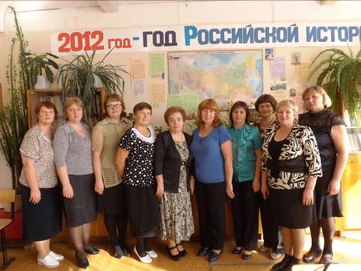
Куратор Золотовская Е.В. Руководитель Сысоева Т.Д.

Состав ТГ: Вотинова С.Н., Останина Т.Н., Илясова Н.И., Колесень Г.Н., Аликина Е.А., Тюленёва Н.Г., Лауронен С.С., Сушинцева В.К., Комкина Г.А.

Цель проекта – обеспечение опережающего развития каждого ребенка в соответствии с его индивидуальными талантами, одаренностью; воспитание в каждом ребенке качеств инициативной, творческой личности; обеспечение эффективной самореализации всех детей путем вовлечения их в исследовательские проекты, творческие занятия, при участии в разнообразных соревнованиях, олимпиадах, смотрах, конкурсах.
Задачи проекта:
- Создание условий для реализации личностно-ориентированного педагогического подхода в целях гармонического развития человека как субъекта творческой деятельности;
- Совершенствование системы развивающего и развивающегося образования на основе психолого-педагогических исследований, обеспечивающих раннее выявление и раскрытие творческого потенциала детей повышенного уровня обучаемости;
- Знакомство педагогов с научными данными о психологических особенностях одаренных детей и методических приемах работы с ними;
- Знакомство педагогов с приемами целенаправленного педагогического наблюдения, диагностики;
- Проведение различных внеурочных конкурсов, интеллектуальных игр, олимпиад, позволяющих учащимся проявить свои способности;
- Совершенствование способностей учащихся через исследовательскую деятельность;
- Разработка системы мер мотивации, морального и материального стимулирования труда учащегося и учителя.
План работы творческой группы по проекту
на 2012-2013 учебный год
Конструктивно-преобразующий этап

№ | Мероприятия | Сроки |  | Ответственный
1. | - Создание условий для реализации личностно-ориентированного педагогического подхода в целях гармонического развития человека как субъекта творческой деятельности;
 | Создание условий для выбора личностью сферы деятельности для развития творческого и интеллектуального роста через кружки, секции, факультативы, элективные курсы, конкурсы по выбору, детскую общественную организацию. Вовлечение детей в систему дополнительного образования. |  | В течение года | Кл. рук.,  Педагоги 1-9 кл.  Каменских И.Б.  Хомякова Г.Н.
2. | - Совершенствование системы развивающего и развивающегося образования на основе психолого-педагогических исследований, обеспечивающих раннее выявление и раскрытие творческого потенциала детей повышенного уровня обучения.
 | Диагностика потенциальных возможностей детей (3-9 кл.)  Создание банка данных по одаренным детям. |  | январь | Психолог  кл. рук.
3. | - Знакомство педагогов с научными данными о психологических особенностях одаренных детей и методических приемах работы с ними
 | Обучающие семинары для педагогов по видам одаренности и вопросам работы с такими детьми. |  | В т. года | Администрация.  Психолог.
 | «Создание ситуации успеха, атмосферы понимания на уроке и внеурочное время» |  | ноябрь  2011 г. | Пирожкова Л.Г.
 | «Создание интеллектуального пространства школы» |  | Краснок. | Пономарёва С.А.
4. | - Знакомство педагогов с приемами целенаправленного педагогического наблюдения, диагностики
 | 1. Выбор форм обучения  2. Разработка и индивидуализация учебных программ по предметам УП  3. Разработка критериев результативности обучения  4. Индивидуальные консультации для детей и родителей одарённых детей |  | В тчение года | Администрация  Рабочая группа
5. | - Проведение различных внеурочных конкурсов, интеллектуальных игр, олимпиад, позволяющих учащимся проявить свои способности
 | Создание школьного клуба учащихся «Интеллект»  Предметные олимпиады |  | В т. года | Руководители ШМО
6. | - Совершенствование способностей учащихся через исследовательскую деятельность;
 | Создание научного общества учащихся «Олимп» (написание научно-исследовательских работ учащимися)  Участие в школьных, муниципальных, краевых конкурсах |  | В течение года | Вотинова С.Н.  Классные  руководители
7. | - Разработка системы мер мотивации, морального и материального стимулирования труда учащегося и учителя.
 | Заполнение индивидуального портфолио педагога и учащегося |  | В т. года | Педагоги
 | Создание и оформление информационного стенда для педагогов и учащихся по работе с одаренными детьми и направлению «Успех каждому». |  | декабрь | Пирожкова Л.Г.
 | Освещение итогов интеллектуальных конкурсов, олимпиад через общешкольный стенд «Умники и умницы», СМИ, сайт школы |  | В течение года | Педагоги
 | Заполнение портфолио педагогов и учащихся |  | В течение года | Педагоги
 | Подготовка и проведение форум для участников образовательного процесса «Звёздный дождь» |  | май | Администрация

План работы творческой группы по проекту
на 2012-2013 учебный год
№ | Мероприятия | Сроки | Ответственный
1. | - Создание условий для реализации личностно-ориентированного педагогического подхода в целях гармонического развития человека как субъекта творческой деятельности;
 | Создание условий для выбора личностью сферы деятельности для развития творческого интеллектуального роста через кружки, секции, факультативы, элективные курсы, конкурсы по выбору, детскую общественную организацию. Вовлечение детей в систему доп. образ-ния. | В  течение  года | Кл. рук, педагоги 1-9 Каменских  И. Б.  Хомякова Г.Н.
2. | - Совершенствование системы развивающего и развивающегося образования на основе психоло-педагогических исследований, обеспечивающих ранее выявление и раскрытие творческого потенциала детей повышенного уровня обучения
 | Диагностика потенциальных возможностей детей 1 класса, постоянное обновление банка данных по талантливым и одаренным детям, оформление стенда «Талантливые дети» | Сентябрь октябрь | Психолог,  кл. рук.
3 | - Знакомство педагогов с приемами целенаправленного педагогического наблюдения, диагностики
 | Обучающие семинары для педагогов по видам одаренности и вопросам работы с такими детьми  Повышение эффективности учебно-воспитательного процесса при работе с одаренными детьми | Декабрь февраль | Пономарёва С.А.  Густокашина Л.А., к.п.н.
 | • укрепление у школьников, в том числе одаренных детей, оптимистического восприятия учебного процесса при работе с одаренными детьми | В течение года | Педагоги
4 | - Подведение различных внеурочных конкурсов, интеллектуальных игр, олимпиад, позволяющих учащимся проявить свои способности
 | Участие детей в клубе «Интеллект» Предметные олимпиады | в т. года | Рук.ШМО
5 | - Совершенствование способностей учащихся через исследовательскую деятельность
 | Продолжить работу научного общества учащихся «Олимп» (написание научно- исследовательских работ учащимися)  Участие в школьных, муниципальных, краевых конкурсах | В  течение  года | Учителя-  предметники
6 | - Разработка систем мер мотивации, морального и материального стимулирования труда учащегося и учителя.
 | Заполнение индивидуального портфолио педагога и учащегося | В течение года | Педагоги
 | Создание и оформление информационного стенда для педагогов и учащихся по работе с одаренными детьми и направлению «Успех каждому» | В течение года | Пирожкова Л.Г.
 | Освещение итогов интеллектуальных конкурсов, олимпиад через общешкольный стенд «Умники и умницы», СМИ, сайт школы | В течение года | Педагоги
 | Заполнение портфолио педагогов и учащихся | Декабрь | Педагоги
 | Подготовка и проведение форум для участников образовательного процесса «Звездный дождь» | Май | Администрация

Проект III «Успех каждому»
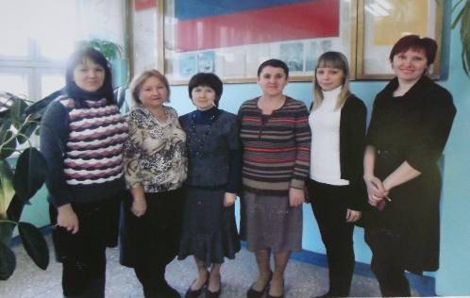

Куратор Пономарёва С.А.. Руководитель Курмаева Н.И.

Состав ТГ: Шестакова Л.М., Власова К.А., Никитина Л.А.,
Ярушина С.В., Кольцова Н.В., Самойловская Н.В.

Цель проекта: организация образовательного пространства, обеспечивающего получение необходимых знаний учащимися, испытывающими трудности в обучении, слабоуспевающим и неуспевающим учащимися.
Задачи проекта:
- Повысить компетентность участников УВП в вопросах работы с неуспешными в учебной деятельности детьми.
- Разработать педагогические практикумы и семинары по организации реабилитационной работы с неуспешными в учебной деятельности школьниками
- Постановка проблемы: итоги успеваемости.
- Психолого-педагогические особенности слабоуспевающих и неуспевающих учащихся.
- Организация работы со слабоуспевающими и неуспевающими учащимися на уроке.
- Методы и формы работы со слабоуспевающими и неуспевающими учащимися во внеурочное время.
- Воспитательная работа со слабоуспевающими и неуспевающими учащимися, направленная на повышение успеваемости.
- Организация работы с родителями слабоуспевающих и неуспевающих учащихся.
Результаты работы по проекту
за 2011-2012 учебный год
Конструктивно-преобразующий этап

№ | Формы работы | Мероприятия | Сроки | Ответственный
1. | - Повысить компетентность участников УВП в вопросах работы с неуспешными в учебной деятельности детьми.
 | 1. Психологическая диагностика неуспевающих уч-ся по итогам 1 четверти (4,5, 9 кл.)  2. Обучающие семинары для кл.рук. по параллелям |  | Ноябрь | Психолог
2. | - Разработать педагогические практикумы и семинары по организации реабилитационной работы с неуспешными в учебной деятельности школьниками
 | Постановка проблемы: итоги. | Оперативное совещание по итогам успеваемости учебной четверти | Конец четверти | Администрация
 | Психолого-педагогические особенности слабоуспевающих и неуспевающих учащихся. | Разработка карты (плана) индивидуального маршрута учащихся, имеющих затруднения в обучении | Ноябрь  (по итогам 1 четв.) | Завуч по УР  Психолог
 |  | Проведение коррекционных занятий с учащимися, имеющими по 3 и более «2» по итогам четверти | Ноябрь-март | Педагоги
 | Организация работы со слабоуспевающими и неуспевающими учащимися на уроке. | Пополнение методической папки «Материалы работы со слабоуспевающими учениками»  Использование имеющихся материалов для создания ситуации успеха в обучении  Индивидуальная работа по подготовке к мониторинговому обследованию учебных достижений уч-ся | В течение года | Завуч по УР  Учителя-предметники
 | Методы и формы работы со слабоуспевающими и неуспевающими учащимися во внеурочное время | Тренинги для учащихся в классах, где больше неуспешных в учебной деятельности детей | Ноябрь-март | Психолог  Кл.рук.  Рук. кружк.
 |  | Организация учеников в системе ДО | Ноябрь-март | Психолог  Кл.рук.  Рук. кружк.
 | Воспитательная работа со слабоуспевающими и неуспевающими учащимися, направленная на повышение успеваемости | Организация культурно-массовых мероприятий (экскурсий, поездок и др.) | Каникулы | Соцпедагог  Кл.рук.
 | Организация работы с родителями слабоуспевающих и неуспевающих учащихся. | Приглашение учащихся на мероприятия вместе с родителями  Лекторий для родителей  Родители-участники школьного психолого-педагогического консилиума | В течение года | Кл.рук.  Завуч по ВР  Завучи

План работы творческой группы по проекту
на 2012-2013 учебный год
№ | Формы работы | Мероприятия | Сроки | Ответственный
1. | - Повысить компетентность участников УВП в вопросах работы с неуспешными в учебной деятельности детьми
 | 1 .Психологическая диагностика неуспевающих уч-ся по итогам 1 четверти (4, 5, 9 кл.) |  | Сентябрь  октябрь ноябрь | психолог
 | 2.Обучающие семинары для кл. рук. по параллелям |  | Сентябрь  октябрь ноябрь | психолог
2. | - Разработать педагогические практикумы и семинары по организации реабилитационной работы с неуспешными в учебной деятельности школьниками
 | Постановка  проблемы:  итоги успев-ти. | Оперативное совещание по итогам учебной четверти | конец  четверти | Администрация
 | Психологопедагогические особенности слабоуспевающих и неуспевающих уч-ся. | Разработка карты (плана) индивидуального маршрута учащихся, имеющих затруднения в обучении, проведение коррекционных занятий с учащимися, имеющими по 3 и более «2» по итогам четверти. | Ноябрь  (по итогам 1 четв.) | Завуч по УР  Психолог
 | Организация работы со слабоуспевающими и неуспевающими учащимися на уроке. | Пополнение методической папки «Материалы работы со слабоуспевающими учениками». Использование имеющихся материалов для создания ситуации успеха в обучении. Индивидуальная работа по подготовке к мониторинговому обследованию учебных достижений уч-ся | в течение учебного года | завуч по УР  учителя - предметники, Кольцова Н.В.
 | Методы и формы работы уч-ся во внеурочное время. | Тренинги для учащихся в классах, где больше неуспешных в учебной деятельности детей. Организация детей в системе ДО | ноябрь март  сентябрь март | психолог,  кл. рук.  рук. кружков
 | Воспитательная работа  с уч-ся, направленная на повышение успеваемости. | Организация культурно-массовых мероприятий (экскурсий, поездок и др.) Проект «Профилактика правонарушений и преступлений несовершеннолетних» (краевой проект) | каникулы  в течение учебного года | соцпедагог, кл.рук.  завуч по ВР,  Золотовская Е.В.
 | Организация работы с родителями слабоуспевающими и неуспевающими учащимися | Приглашение учащихся на мероприятия вместе с родителями  Лекторий для родителей, родители - участники школьного психологопедагогического консилиума | в течение учебного года | кл.рук.  завуч по ВР

Проект IV. « Школьная детская организация»
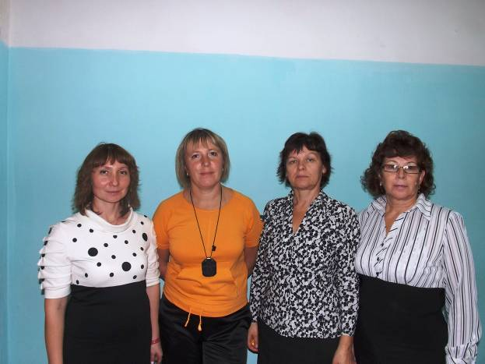
Куратор Каменских И.Б. Руководитель Рудомётова Т.В.

Состав ТГ: Хомякова Г.Н., Пирожкова Л.Г.,
Чудинова С.В., Максимова Э.В.

Цель проекта – обеспечение условий для развития навыков самостоятельной деятельности, развития лидерского опыта, умения представить в группе авторские идеи, приобретение опыта социализации у детей, связанной с приобретением навыков совместной деятельности и реализацией самостоятельно разработанных проектов.
Задачи проекта:
- Развить творческие способности, лидерские качества у детей;
- Создать условия для развития личности;
- Дать возможность каждому члену детской организации проявить свою индивидуальность;
- Научить ребят по-деловому принимать решения в коллективе;
- Научить детей общению друг с другом, коммуникации в общении;
- Работать под девизом: «Общее творческое дело – для всех!»;
- Способствовать формированию ученического самоуправления;
- Воспитывать в ребятах любовь к Родине, городу, школе и своим близким;
- Активно участвовать в городских и школьных делах.
Результаты работы по проекту
за 2011-2012 учебный год
Конструктивно-преобразующий этап

№ | Формы работы | Мероприятия | Сроки | Ответственный
1. | - Развить творческие способности, лидерские качества у детей
 | Социальное проектирование | Выбор и обсуждение проблемы для работы по социальному проекту | февраль | Кл.рук.  Зам.дир.ВР  Каменских И.Б.  Пирожкова Л.Г.
 | Социальное проектирование | Ярмарка соц. проектов (презентация) | апрель | Кл.рук.  Зам.дир.ВР  Каменских И.Б.  Пирожкова Л.Г.
 | Социальное проектирование | Подведение итогов за 2011-2012 уч.г. | май | Кл.рук.  Зам.дир.ВР  Каменских И.Б.  Пирожкова Л.Г.
 | Коммунарские сборы (КС) | Мозговой штурм | апрель | Кл.рук.  Зам.дир.ВР  Каменских И.Б.  Пирожкова Л.Г.
 | Коммунарские сборы (КС) | Хроника событий КС в школьных СМИ | по граф. | Кл.рук.  Зам.дир.ВР  Каменских И.Б.  Пирожкова Л.Г.
2. | - Создать условия для развития личности
 | Выставки | Выставка творческих работ «Каждый человек талантлив» | февраль | Кл.рук.1-4кл.  Хомякова Г.Н.
 | Конкурсы | Конкурс чтецов «Этих дней не смолкнет слава!» (ко Дню Победы) | Май | Хомякова Г.Н.
 | Рейтинг | Акция «Долой «2», даёшь «5»!» | в т. года | Пирожкова Л.Г.
3. | - Дать возможность членам детской организации проявить свою индивидуальность
 |  | Участие учащихся в проводимых мероприятиях, выставках и конкурсах | в теч. года | Кл.рук.  1-9 кл.
4. | - Научить ребят по-деловому принимать решения в коллективе
 | Совет старшекл. | Ролевая игра «Я - мер города» | Январь | Пионер. орг.
5. | - Научить детей общению друг с другом, коммуникации в общении
 | Видеотехнологии | Просмотр и обсуждение фильма «Чучело» | Январь  Февраль  3 четв. | Каменских И.Б.  Пирожкова Л.Г.  Каменских И.Б.
 | Видеотехнологии | Участие в мероприятиях на базе ЦППРиК детей ГР (группы риска). | Январь  Февраль  3 четв. | Каменских И.Б.  Пирожкова Л.Г.  Каменских И.Б.
 | Волонтёрское движение | Часы общения | в т. года | Каменских И.Б.  Пирожкова Л.Г.  Каменских И.Б.
6. | - Работать под девизом: «Общее творческое дело – для всех!»
 |  | 1. КТД | Декабрь | Пирожкова Л.Г.
7. | - Способствовать формированию ученического самоуправления
 | Ученическое самоуправление | День самоуправления | март | Совет старшекл.
8. | - Воспитывать в ребятах любовь к Родине, городу, школе и своим близким
 | Праздник | «Моя семья – моя радость» | Апрель | Каменских И.Б.
9. | - Активно участвовать в городских и школьных делах
 | Конкурсы и игры | Подготовка школьников для участия в городских и школьных мероприятиях  Участие во Всероссийских, региональных | в т.года | Каменских И.Б.  Хомякова Г.Н.  Кл. рук.

План работы творческой группы по проекту
на 2012-2013 учебный год

Мероприятия | Сроки | Ответственный
1. Развивать лидерские качества у детей, способствовать формированию ученического самоуправления.
1. Выбор и обсуждение проблемы для работы по социальному проекту.  2. Ярмарка социальных проектов.  3. Хроника событий в школьных СМИ и сайте школы.  4. Учеба актива  5. Часы общения.  6. Рейды актива «Наш классный уголок. | Февраль 2013 г  Апрель  В течение года  Один раз в четверть | Классные руководители.  Зам. директора по ВР Каменских И.Б.  Власов В.А.  Хомякова Г.Н.  Пирожкова Л.Г.
2. Создать условия для развития творческой личности и дать возможность каждому члену детской организации проявить свою индивидуальность.
1. Выставки художественных и творческих работ:  - «Дары осени».  - «Мой учитель»  - Открытка для мамы»  - « Кормушка для птиц»  2. Конкурсы (школьные, районные)  - «Безопасное колесо»  - «Осенины»  - « Новогодние поздравления»  - « Масленичные забавы»  - «Вместе мы победим»  - «Обо всем «(интеллектуальная игра)  - «Театральные встречи»  - « Конкурс « Песни и строя»  - «Конкурс чтецов»  3. Общешкольные линейки.  Вручение грамот, дипломов, благодарственных писем членам детской организации за участие в КТД и за личное участие в мероприятиях.  4. Предметные недели.  5. Посещение кружков дополнительного образования. | Сентябрь  Октябрь  Ноябрь  Декабрь-февраль  Октябрь  Декабрь  Февраль  Март  Март  Апрель  Май  1 раз в четверть | Классные руководители.  Хомякова Г.Н  Каменских И.Б  Рудометова Т.В.  Каменских И.Б  Хомякова Г.Н.  Рудометова Т.В.  Хомякова Г.Н.  Максимова Э.В.  Хомякова Г.Н.  Пирожкова Л.Г.  Хомякова Г.Н.  Каменских И.Б  Хомякова Г.Н  Рудометова Т.В.
3. Приобщение и пропаганда здорового образа жизни
1. Общешкольные дни здоровья.  2.Веселые старты.  3.Месячник «Здоровое поколение - здоровая нация.  4. Соревнования по ОФП.  5. Лыжные эстафеты.  6. «Папа, мама, я - спортивная семья»  7. Мы за безопасность движения». | 1 раз в четверть | Чудинова С.В.  Хомякова Г.Н.  Максимова Э.В.
4. Воспитание любви к Родине, городу, школе и своим близким.
- День Знаний.  - Посвящение в первоклассники.  - Праздничный концерт, посвященный Дню матери.  - Месячник «Моя семья - мое богатство»  - Музейные уроки.  - Митинг, посвященный Дню Победы.  - Общешкольный праздник Звездный дождь» | Сентябрь  Октябрь  Ноябрь  Ноябрь  Декабрь  май | Хомякова Г.Н.  Каменских И.Б.  Пирожкова Л.Г.  Максимова Э.В.  Хомякова Г.Н.  Рудометова Т.В.

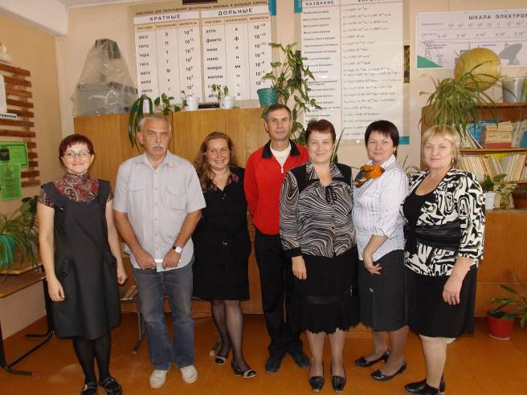
Проект V «Здоровье и безопасность»
Куратор Кобелева Н.А. Руководитель Андреева Е.П.

Состав ТГ: Гилёва Е.П., Чудинов А.А., Харчёв С.В., Арапова М.Н., Бурнышева Л.Ю., Кубиков М.В., Ступникова Н.А.

Цель проекта – совершенствовать систему работы, обеспечивающую формирование здорового и безопасного образа жизни, направленную на поддержку занятий физической культурой и спортом.
Задачи проекта:
- Укрепление физического, психологического и духовного здоровья учащихся.
- Исполнение дополнительных образовательных и досуговых программ, способствующих здоровому образу жизни.
- Повышение квалификации педагогических кадров школы по организации работы, связанной с оздоровлением учащихся.
- Совершенствование организации питания учащихся.
- Координирование действий школы и семьи в организации различных форм работы по пропаганде здорового образа жизни, формированию стереотипов поведения, способствующих сохранению и укреплению здоровья
Результаты работы по проекту
за 2011-2012 учебный год
Конструктивно-преобразующий этап

№ | Мероприятия | Сроки | Ответственный
1. | - Укрепление физического, психологического и духовного здоровья учащихся
 | Анализ здоровьесберегающей среды школы | 2 чет. | Кобелева Н.А.  Харчёв С.В.  Чудинов А.А  Учителя физ-ры
 | Мониторинг физического развития уч-ся (со 2 кл.), (с 6 класса) | Май | Кобелева Н.А.  Харчёв С.В.  Чудинов А.А  Учителя физ-ры
 | Разработать карту здоровья класса | 2 четв. | Кобелева Н.А.  Харчёв С.В.  Чудинов А.А  Учителя физ-ры
2. | - Исполнение дополнительных образовательных и досуговых программ, способствующих здоровому образу жизни.
 | Оформление школьного спортивного уголка | Февраль | Завуч  учителя физ-ры и труда  кл. рук 1-4 классов
 | Праздник искусства, труда, спорта | Апрель | Завуч  учителя физ-ры и труда  кл. рук 1-4 классов
 | Проведение «Патруля здоровья» в 1-4 классах | ежемес. | Завуч  учителя физ-ры и труда  кл. рук 1-4 классов
 | Музыкальный фестиваль школы | 3-я четв. | Бурнышева Л.Ю.
3. | - Повышение квалификации педагогических кадров школы по организации работы, связанной с оздоровлением учащихся.
 | Школьная конференция по здорвьесбережению | 2012 г  март | Кобелева Н.А.
 | Участие педагогов в ежегодной краевой конференции по здорвьесбережению | 2012 г  март | Кобелева Н.А.
4. | - Совершенствование организации питания учащихся.
 | Выпуск листов здоровья о полезности правильного питания, по профилактике гриппа | Март | Кл. рук.
 | Конкурс агитбригад о здоровом образе жизни | январь | Кл. рук.
5. | - Координирование действий школы и семьи в организации различных форм работы по пропаганде здорового образа жизни, формированию стереотипов поведения, способствующих сохранению и укреплению здоровья.
 | Просветительская работа с родителями | 1раз в четверть | Кл.рук.  Безушко.Н.В.
 | «Семейный клуб» (проведение мероприятий совместно с родителями) | 1раз в четверть | Кл.рук.  Безушко.Н.В.
 | Решение вопросов о здоровьесбережении через Управляющий Совет | 1раз в четверть | Кл.рук.  Безушко.Н.В.

План работы творческой группы по проекту
на 2012-2013 учебный год

№ | Мероприятия | Сроки | Ответственный
1 | - Укрепление физического, психологического и духовного здоровья учащихся.
Анализ здоровьесберегающей среды школы |  | 1 четверть | Кобелева Н.А.
Мониторинг физического развития учащихся (со 2 кл.) |  | 2 четверть | Харчёв А.А.
Разработать карту здоровья класса. |  | Ноябрь | Учителя  физ-ры
Школьная спартакиада. |  | Ноябрь | Учителя  физ-ры
2. | - Исполнение дополнительных образовательных и досуговых программ, способствующих здоровому образу жизни.
Оформление школьного спортивного уголка. |  | 2 четверть | Безушко Н.В.
Выпуск «Листков здоровья» для учащихся и родителей |  | 2 четверть | Андреева Е.П.
Составление программы по здоровьесбережению «50 шагов к здоровью» |  | Ноябрь | Кобелева Н.А.
3. | - Повышение квалификации педагогических кадров школы по организации работы, связанной с оздоровлением учащихся.
Семинар директоров на базе школы №3. |  | 3 четверть | Завучи
Участие педагогов в ежегодной краевой конференции по здоровьесбережению. |  | Март | Завучи
4. | - Совершенствование организации питания учащихся.
Выпуск листков здоровья о полезности правильного питания, по профилактике гриппа и занятия спортом. |  | 2-3 четверти | Кл.рук.
Кислородные коктели. |  | 2 раз. в год | Кольцова Н.В.
5. | - Координирование действий школы и семьи в организации различных форм работы по пропаганде здорового образа жизни, формированию стереотипов поведения, способствующих сохранению и укреплению здоровья.
Просветительская работа с родителями «Семейный клуб» (проведение мероприятий совместно с родителями) |  | 1 раз в четверть | Кл.рук.
Решение вопросов о здоровьесбережении через Управляющий Совет |  | 1 раз в четверть | Безушко Н.В.

